学生网上评教步骤
1.登录网址如下：
校内网址：http://192.168.19.31/jwweb/
校外网址：http://219.140.173.212/jwweb/
2.输入学号、密码、验证码登录，如下图：
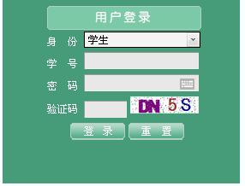
3.选择“网上评教”，如下图：
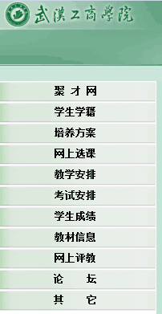

4.选择“提交教学评价表”，如下图：

5. 单击某一课程/环节→任课/指导教师对应的“未评”链接，如下图：
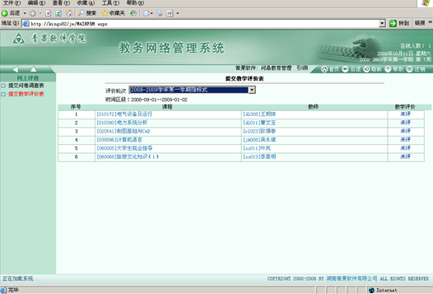

6.单击 “未评”链接，即可弹出“教学评价”页面，逐个选定每个教学评价指标对应的等级，单击“提交”按钮即可提交相应的教学评价表。如下图：
